Popis projektu Příloha č. 4
Aktivity a výstupy projektu
Současný stav
Základní škola Charlotty Garrigue Masarykové Lány je školou obecní s 1. – 9. ročníkem, má po jedné třídě v ročníku. Školu navštěvuje cca 180 žáků, součástí školy je školní družina s kapacitou 80 žáků. Na rozdíl od velkých městských škol se úzce nespecializujeme, ale snažíme se jako škola vesnická poskytovat kvalitní školské služby co nejširší skupině dětských klientů. Škola disponuje ovocným sadem (parc. č. 153/25) a školní zahradou (parc. č. 153/39). Projekt „Školní zahrada jako učebna pod širým nebem – přírodní učebna“ se týká školní zahrady (parc. č. 153/39).
Historie proměny školní zahrady ve víceúčelový prostor započala již v roce 2008, kdy byla zahrada ve velmi žalostném stavu (ze 2/3 pole, z 1/3 zatravněná plocha, minimum rostlin a dřevin). V roce 2008 se nám podařilo v rámci Rozvojového programu MŠMT „Podpora EVVO ve školách“ získat částku 100 000,- Kč a část pozemku nově zatravnit a olemovat zakůrovanými záhony osázenými cca 46 druhy rostlin, listnáčů i jehličin, dřevin, efektních v různých ročních obdobích. Vznikl tak studijní i relaxační prostor pro naše žáky.
V roce 2009 jsme se neúspěšně pokoušeli v rámci téhož Rozvojového programu MŠMT „Podpora EVVO ve školách“ získat podporu na renovaci školního skleníku.
V roce 2011 obec získala finanční prostředky od MPSV z programu „Rodina – dobrý základ každé obce“ a spolu s podporou sponzorů jsme relaxační část školní zahrady vybavili vhodnými dřevěnými herními prvky.
V letošním roce jsme se rozhodli vlastními silami zrealizovat to, co se nezdařilo v roce 2009, tedy zrenovovat skleník. Jsme přesvědčeni, že skleníky na školních zahradách nesmějí podlehnout likvidaci způsobené zubem času a nedostatkem finančních prostředků, ale je třeba je renovovat a zachovat pro další využití ve výuce, pro tzv. činnostní učení. Z důvodu vysokého finančního zatížení jsme ale přistoupili k jeho částečné redukci pouze na plochu cca 36 m2. Finanční prostředky jsme získali díky sponzorským darům a podpoře našeho záměru společností Ekologie s.r.o. Lány. Skleník tedy v současné době začínáme vlastními silami připravovat na nové zasklení a opravy konstrukce a zdiva.
Stav po ukončení projektu
Díky projektu „Školní zahrada jako učebna pod širým nebem – přírodní učebna" bude na školní zahradě vytvořen zastřešený studijní prostor/pergola/venkovní učebna vybavená stoly, lavicemi a tabulí. Rozšíří se tak prostor a zázemí pro realizaci mnohých výukových, výchovných i zájmových aktivit pod širým nebem, který doposud zahradě chybí. Velikost pergoly 6m x 4,5m a množství nábytku vyhoví potřebám běžné školní třídy. Taktéž vhodné umístění na pozemku nezpůsobí vzájemné omezování s ostatními činnostmi probíhajícími v budově školy. U svodu pergoly bude umístěn sud na užitkovou vodu s výpustí, voda bude využívána k zavlažování pozemku.
V prostoru zahrady bude přeměněno místo, kde se dosud nacházejí původní základy zredukovaného skleníku, v plochu osázenou dalšími 35 druhy rostlin. Výsadba je po konzultaci se zahradníkem zvolena tak, aby jednak rozšířila množství druhů, ale aby zároveň vhodně kompozičně navázala na stávající výsadbu. Část plochy naváže na malý léčivkový záhon a rozšíří množství druhů léčivek ze 4 na 11. Zbylá část bude osázena dalšími 28 druhy rostlin a dřevin. Záhon bude zavezen zeminou z vlastního zdroje, olemován dřevěnou obrubou, opatřen textilií proti prorůstání plevelů, osázen a zakůrován, případně vyplněn oblázky a šlapáky pro snadnější dostupnost rostlin při péči o ně.
K urychlení kompostování a k demonstraci porovnání doby kompostování běžným způsobem a pomocí kompostéru bude na zahradě umístěn 700 l kompostér.
Na zahradě budou vhodně rozmístěny budky pro malé pěvce, větší pěvce, kosy, hmyzí hotel určený k pozorování různého blanokřídlého hmyzu a samonásypné krmítko.
Během realizace projektu bude vytvořen atlas rostlin školní zahrady. Jeho provedení bude zvoleno tak, aby umožnilo jednoduchou manipulaci s ním během výuky v prostorách školní zahrady. Každý list bude prezentovat jednu rostlinu vyskytující se na školní zahradě, listy budou volně vyjímatelné z pořadače. Na listu žák získá základní informaci o rostlině (název, druh, popis, výskyt, případně využití) včetně vyobrazení rostliny a jejím umístění na školní zahradě. Žák může rostlinu vyhledat a pozorovat ji v reálu v různých ročních obdobích a pečovat o ni.
Informační tabule umístěná na školní zahradě poskytne informaci o rozmístění rostlin dle plánu osázení pozemku (plán osázení, v něm rostliny označené číslem, číselná legenda poskytující uživatelům informaci o názvu rostliny) a o projektu.
Projekt má úzkou vazbu ke školnímu vzdělávacímu programu, aktivity žáků při realizaci lze vhodně začlenit do osnov, vzdělávacích oblastí i oborů. Jeho realizací je naplňováno průřezové téma Environmentální výchova, zvláště pak oblast Lidské aktivity a problémy životního prostředí a Vztah člověka k prostředí.
Zapojení žáků (aktivita č. 1, 3, 7, 8) a rodičů (aktivita č. 1, 3, 8) do projektu zvýší vztah k vytvořeným hodnotám.
Nově vybudovaný prostor bude využitelný pro všechny žáky (cca 180) i pedagogy školy (cca 18). Lze ho plně a účelně využít při výuce všech předmětů. Nejvyšší využití zajisté nalezne ve výuce prvouky, přírodovědy, přírodopisu, volitelných předmětů přírodovědného zaměření a hlavních i volitelných předmětů výtvarného zaměření. Prostor bude využívat při své zájmové činnosti i cca 80 dětí školní družiny, a to jak ke vzdělávací a výchovné, tak k relaxační činnosti. K relaxaci mohou rozšířený prostor využívat i žáci školy během pobytu venku při tzv. velkých a poledních přestávkách. Po dohodě mohou prostor využít i děti a učitelé sousední mateřské školy nebo obecní spolky provozující zájmovou přírodovědnou činnost.
Popis aktivit a výstupů projektu
V době před podáním žádosti o grant bylo osloveno 53 žáků navštěvujících druhý stupeň školy. Žáci byli obeznámeni s cíli projektu a diskutovali možná řešení a návrhy. Svá konečná rozhodnutí vyjádřili pomocí anketního lístku, kde se vyjadřovali k vybavení školní zahrady, k umístění pergoly a k tomu, jak by se oni sami mohli zapojit do práce v projektu. (vzor anketního lístku žákovského – viz str. 8)
V otázce první žáci preferují na prvním místě stavbu pergoly, dále rozšíření mobiliáře, více zeleně/druhů rostlin, krmítka a budky pro ptáčky, více záhonů. Žáci uvedli mezi dalšími návrhy např. vybudování jezírka a více stromů.
V otázce druhé 94,3 % oslovených žáků zvolilo jako vhodnější umístění pergoly ve variantě
A. (náhledy variant – viz str. 9)
V otázce třetí žáci nejčastěji vidí své uplatnění při stavbě pergoly (22 žáků), dále při tvorbě atlasu rostlin (19 žáků), při výsadbě nových rostlin (11 žáků), při zakládání nových záhonů (5 žáků). Do těchto výsledků nebyli započteni žáci 9. třídy, kteří v příštím školním roce nebudou již školu navštěvovat. Mezi dalšími nápady dětí zazněl návrh na vytvoření PowerPointové prezentace o tvorbě nové části zahrady, jeden žák se nabídl, že bude průběh projektu fotodokumentovat.
Rodiče byli také písemně osloveni, seznámeni s představou školy o možné spolupráci v rámci projektu a vyzváni k vyjádření vlastního názoru. 25 rodičů nabídlo škole spolupráci při aktivitách projektu. (informace rodičům – viz str. 10)
1. aktivita projektu | 1. výstup projektu
Likvidace zchátralé dřevěné kolny a na jejím místě vybudování pergoly/venkovní učebny. | Na místě staré dřevěné kolny bude postavena pergola/venkovní učebna (zastřešená, částečně zavětrovaná, 4mx6,5m). Rozšíří se tak možnosti využití naší školní zahrady o vhodný studijní prostor. Do aktivit týkajících se bourání a stavby pergoly (vyklizení, bourání, nátěr dřeva, asistence při stavbě pergoly) budou zapojeni žáci i rodiče, kteří během vstupního dotazníku projevili zájem o spolupráci se školou. Zapojením rodičů budou sníženy náklady na stavbu pergoly. Pergola bude sloužit k výukovým a výchovným účelům pro cca 180 žáků a 18 pedagogů.

Pozn. Stavba pergoly si žádá udělení územního souhlasu místně příslušného stavebního úřadu. Pro případ realizace projektu byla stavba předjednána se zřizovatelem školy, s úředníky stavebního úřadu, vlastníky sousedních pozemků. Nikdo z oslovených nemá proti záměru námitek.
Součástí žádosti o souhlas je i jednoduchá technická dokumentace, kterou pro školu zhotoví zdarma místní občan inženýr/architekt.

2. aktivita projektu | 2. výstup projektu
Vybavení pergoly třemi kusy stolů pevně spojených s lavicemi a starší křídovou tabulí. | Pergola bude vybavena třemi kusy stolů pevně spojených s lavicemi (2mx1,8m), ale zároveň mobilních, tedy případně využitelných i mimo pergolu na jiném místě pozemku, a starší křídovou tabulí. Mobiliář využije k výukovým a výchovným účelům cca 180 žáků a 18 pedagogů.

3. aktivita projektu | 3. výstup projektu
Likvidace základů a podezdívky části původního skleníku, na stejném místě založení nových záhonů a jejich osázení dalšími druhy rostlin a dřevin. | Na místě části původního skleníku po demolici původních základů a odvozu materiálu bude založena nová záhonová plocha, bude doplněna zeminou z vlastního zdroje, před zimou proveden postřik proti plevelům. Na jaře dojde k zakrytí netkanou textilií, osázení rostlinami, zakrytí mulčovací kůrou, oblázky a proložení šlapáky. Do aktivit zakládání záhonů budou zapojeni žáci a rodiče, kteří během vstupního dotazníku projevili zájem o spolupráci se školou. Záhony o ploše 34 m² s dalšími 35 druhy rostlin budou sloužit k výukovým a výchovným účelům pro cca 180 žáků a 18 pedagogů.
Pozn. Vybouraný beton jsme nabídli nedaleké betonárce, materiál zde bude rozdrcen a dán k dispozici k dalšímu využití. Tím ubudou náklady na skládkování materiálu.

4. aktivita projektu | 4. výstup projektu
Umístění budek pro malé pěvce, větší pěvce, kosy, dále hmyzího hotelu pro pozorování blanokřídlého hmyzu a samonásypného krmítka. | Budky pro malé pěvce, větší pěvce, kosy, dále hmyzí hotel pro pozorování blanokřídlého hmyzu a samonásypné krmítko bude sloužit k výukovým a výchovným účelům pro cca 180 žáků a 18 pedagogů.

5. aktivita projektu | 5. výstup projektu
Umístění 700 l kompostéru v prostorách školní zahrady. | Přestože na zahradě máme vymezené 3 kóje pro zahradní odpad a založení kompostu, bude pro srovnání rychlosti kompostování v těsné blízkosti umístěn i 700 l kompostér, který bude sloužit výukovým a výchovným účelům pro cca 180 žáků a 18 pedagogů.

6. aktivita projektu | 6. výstup projektu
Umístění 300 l sudu s výpustí pro využití vody stékající ze střechy pergoly k zavlažování. | 300 l sud s výpustí pro využití vody stékající ze střechy pergoly k zavlažování bude sloužit k výchovným a výukovým účelům pro cca 180 žáků a 18 pedagogů.

7. aktivita projektu | 7. výstup projektu
Vytvoření atlasu rostlin školní zahrady. | Atlas rostlin školní zahrady využitelný ve venkovních prostorách, tedy v omyvatelném provedení pořadače se založenými zalaminovanými listy formátu A4 s vyobrazením rostliny, určením druhu, výskytu, popisem, užitím, číselným odkazem na umístění v plánu osázení školní zahrady. Atlas vytvoří žáci školy spolu s pedagogy. Na tvorbě se bude podílet cca 68 žáků 6. - 9. třídy a 4 pedagogové v rámci hodin Světa práce a Práce s počítačem. Atlas bude využitelný ve výuce pro cca 180 žáků a 18 pedagogů.

8. aktivita projektu | 8. výstup projektu
Opatřit rostliny popisky s názvy rostlin. | Během akce „Probuď se, školo!“ v září 2013 se zapojí zúčastněné děti, rodiče a veřejnost do nalezení rostliny dle plánu osázení školní zahrady (stávajících i nově vysazených) a jejího označení popiskem. Akce se každoročně účastní cca 50 – 100 účastníků v závislosti na počasí. Popisky s názvy rostlin později usnadní výuku 180 žákům a 18 pedagogům.

9. aktivita projektu | 9. výstup projektu
Umístit informační tabule s plánem pozemku s vyobrazením osázení rostlinami a dřevinami číselně označenými a s legendou s názvy rostlin propojenými s čísly v plánu. | Informační tabule s plánem pozemku s vyobrazením osázení rostlinami a dřevinami číselně označenými a s legendou s názvy rostlin propojenými s čísly v plánu bude sloužit k orientaci uživatelů prostor školní zahrady, při výuce pak cca 180 žákům a 18 pedagogům.

Harmonogram projektu
IV.-VI./12 | I/13 | II/13 | III/13 | IV/13 | V/13 | VI/13
Anketa- žáci | Tvorba atlasu rostlin školní zahrady  (aktivita č. 7) | Tvorba atlasu rostlin školní zahrady  (aktivita č. 7) | Tvorba atlasu rostlin školní zahrady  (aktivita č. 7) | Tvorba atlasu rostlin školní zahrady  (aktivita č. 7) | Tvorba atlasu rostlin školní zahrady  (aktivita č. 7) | Tvorba atlasu rostlin školní zahrady  (aktivita č. 7)
Anketa- rodiče |  |  | Bourání základu skleníku, odvoz materiálu  (aktivita č. 3) | Stavba pergoly  (aktivita č. 1) | Stavba pergoly  (aktivita č. 1) | Stavba pergoly  (aktivita č. 1)
 |  |  | Bourání dřevěné kolny  (aktivita č. 1) | Příprava záhonu, zavezení zeminou,  ošetření proti plevelům  (aktivita č. 3) | Osázení záhonu  (aktivita č. 3) | Pořízení kompostéru a sudu s výpustí  (aktivita č. 5, 6)
 |  | Lánský zpravodaj, školní a obecní web – informace o zahájení realizace projektu  (publicita) |  |  | Instalace budek, krmítka, hmyzího hotelu  (aktivita č. 4) | Trefa – seznámení se stavem realizace projektu  (publicita)

VII/13 | VIII/13 | IX/13 | X/13
Vybavení pergoly nábytkem (stoly s lavicemi, tabule)  (aktivita č. 2) | Instalace informační tabule s plánem rozmístění rostlin na školní zahradě  (aktivita č. 9) | 2.9. – akce „Probuď se, školo!“  (aktivita č. 8  + publicita) | Zpracování závěrečné zprávy
Lánský zpravodaj, školní a obecní web – informace o ukončení realizace projektu
(publicita)
Zpracování fotodokumentace projektu a tvorba PowerPointové prezentace - průběžně
(publicita)

Publicita projektu
Během realizace projektu bude projekt prezentován v místním měsíčníku Lánský zpravodaj (říjen 2012 – informace o zahájení projektu, říjen 2013 – informace o ukončení projektu), na školním webu www.skola.lany.cz, na obecním webu www.lany.cz, ve školním časopisu Trefa (leden 2013, červen 2013 – informace o průběhu realizace projektu).
Projekt bude oficiálně zahájen na akci „Probuď se, školo!“ v září 2012 a oficiálně ukončen a zde i spojen s aktivitou č. 8 na akci „Probuď se, školo!“ v září 2013. Akce je určena pro žáky školy, jejich rodiče, pedagogy a širokou veřejnost.
Na informační tabuli (aktivita č. 9) bude uvedena informace o projektu a jeho finančním zajištění z Revolvingového fondu MŽP spolu s logem MŽP.
Informace bude uvedena ve Výročních zprávách o činnosti školy za období 2011/2012 a 2012/2013.
Zpráva o zahájení a ukončení realizace projektu bude poskytnuta i redakcím Učitelských novin, Moderního vyučování a některého regionálního tisku.
Osoby zodpovědné za realizaci projektu
hlavní koordinátor: Mgr. Iveta Vrabcová, ředitelka školy
další spolupracovníci: Mgr. Petra Přibylová, zástupkyně ředitelky školy
Mgr. Jaroslava Židková, učitelka a koordinátorka EVVO
Miloš Sklenička, provozní pracovník
Celý tým má zkušenosti s realizací obdobných projektů.
Přílohy - anketa pro děti, varianta A/B umístění pergoly, náhled nově vzniklé záhonové plochy, informace a výzva pro rodiče
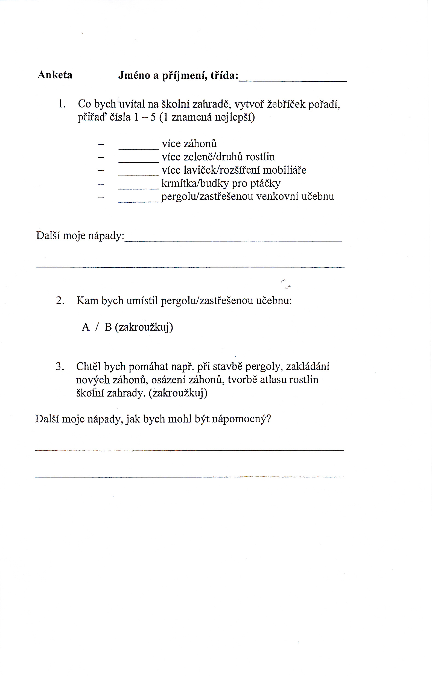

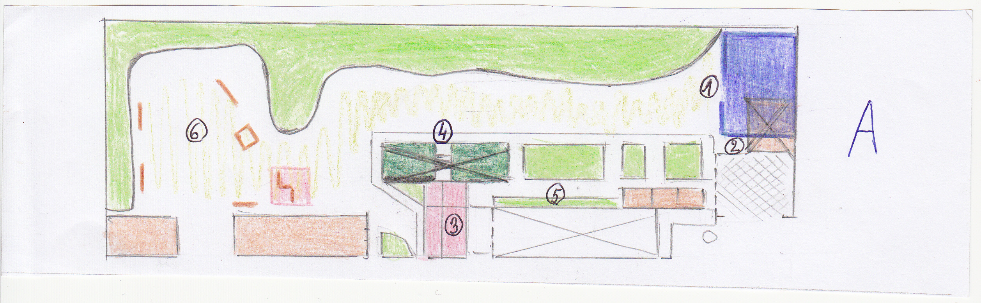
1 – pergola, 2 - stará kolna ke zbourání, 3 – zachovaný skleník, 4 – zredukovaná část skleníku, nutná likvidace podezdívky a základu, na jejím místě budou osázené plochy, 5 – stávající léčivkou záhon, 6 - relaxační zóna doplněná dřevěnými herními prvky olemovaná zakůrovanými záhony
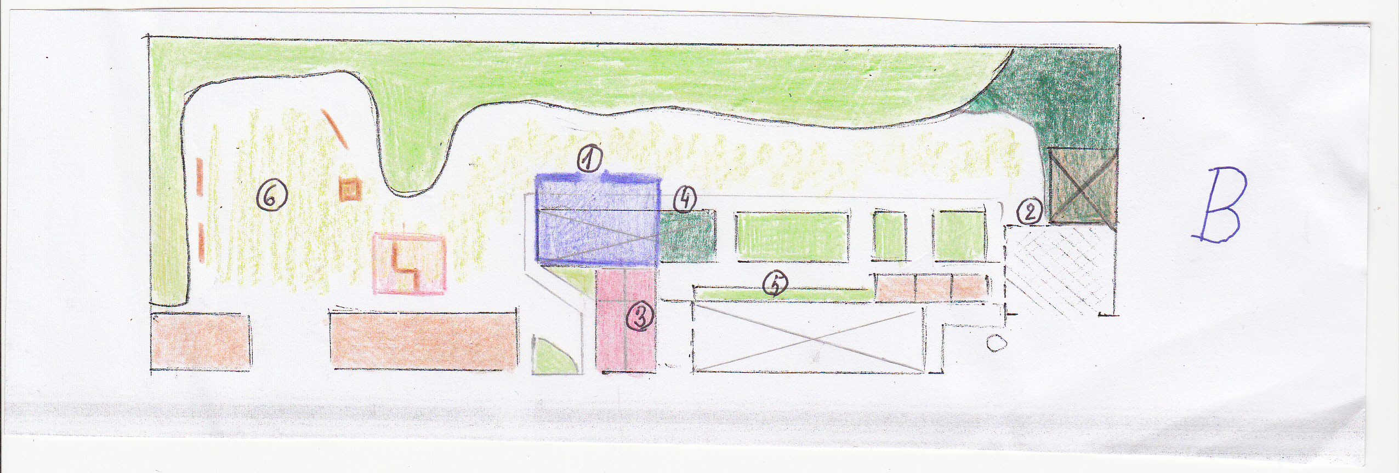
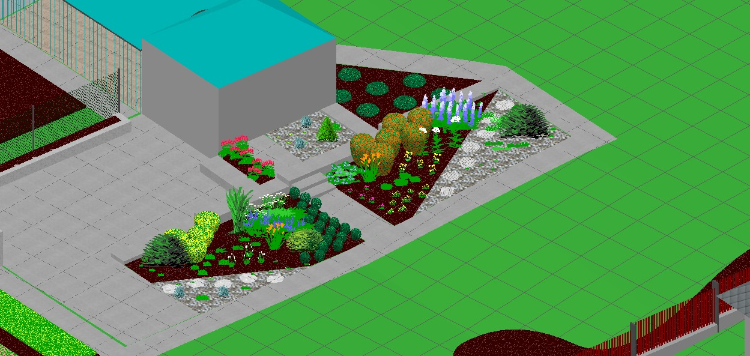

Pohled na nově osázené plochy po likvidaci podezdívky a základů části skleníku, budova s modrou
střechou je zachovaný skleník, který nyní prochází rekonstrukcí. Plocha vlevo osázená léčivkami.
Z obrázku jsou patrné betonové zakomponované prvky původního skleníku.
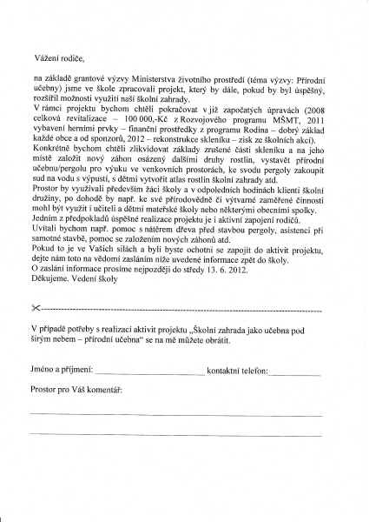

Slovní komentář k rozpočtu projektu
Projekt nepočítá s žádnými osobními ani administrativními náklady.
Číslo aktivity | Celková částka | Zdůvodnění
1. stavba pergoly | 43 370,-Kč | Položka zahrnuje 1,4m³ dřeva, 25m² prken na podlahu, barvu pro nátěr dřeva, 26m² střešní krytiny, okap, patky, spojovací materiál, práci a dopravu.
2. bourání podezdívky a základů | 12 000,-Kč | Jedná se o likvidaci betonového torza části původního skleníku z důvodu založení nových záhonových ploch, některé betonové části budou vhodně zakomponovány do nových záhonů (viz foto výše). Objemově jde o likvidaci cca 3,5m³/7t materiálu.
3. založení nových záhonů – rostlinný materiál | 6 350,-Kč | Nákup 35 druhů/129ks/34m² rostlinného materiálu.
3. založení nových záhonů – ostatní materiál | 9 372,-Kč | Nákup mulčovací kůry na 20m² plochy, oblázků na 14m² plochy, 12 ks šlapáků, rašeliny, textilie.

